**班级动态(2.17）**

**一、晨间来园基本情况**

1.来园人数： 应到24人，实到22人，今天请假的小朋友是**刘浩宸、汪锦妍。**

2.来园情况：

今天有2位宝贝入园时情绪有些许波动，但到了教室后也很快进入了游戏状态。

区域游戏中，宝贝们自主选择区域游戏。听到音乐能够及时将玩具放回原位，真棒！

|  |  |  |
| --- | --- | --- |
| C:/Users/86151/Desktop/新建文件夹 (2)/IMG_1738.JPGIMG_1738 | C:/Users/86151/Desktop/新建文件夹 (2)/IMG_1739.JPGIMG_1739 | C:/Users/86151/Desktop/新建文件夹 (2)/IMG_1740.JPGIMG_1740 |
| C:/Users/86151/Desktop/新建文件夹 (2)/IMG_1742.JPGIMG_1742 | C:/Users/86151/Desktop/新建文件夹 (2)/IMG_1743.JPGIMG_1743 | C:/Users/86151/Desktop/新建文件夹 (2)/IMG_1746.JPGIMG_1746 |
| C:/Users/86151/Desktop/新建文件夹 (2)/IMG_1741.JPGIMG_1741 | C:/Users/86151/Desktop/新建文件夹 (2)/IMG_1744.JPGIMG_1744 | C:/Users/86151/Desktop/新建文件夹 (2)/IMG_1747.JPGIMG_1747 |

**二、户外游戏情况**

1.户外介绍：今天孩子们选择的是攀爬架游戏，游戏过程中大部分小朋友都能够遵守游戏规则，轮流排队游戏，爬攀爬架时也能够不推不挤，耐心而小心地慢慢爬，能够注意自身安全。一开始也有小朋友一直在追逐打闹，经过提醒后他们也逐渐加入了挑战平衡的行列。

2.户外图片：

|  |  |  |
| --- | --- | --- |
| C:/Users/86151/Desktop/新建文件夹 (2)/IMG_1748.JPGIMG_1748 | C:/Users/86151/Desktop/新建文件夹 (2)/IMG_1749.JPGIMG_1749 | C:/Users/86151/Desktop/新建文件夹 (2)/IMG_1751.JPGIMG_1751 |
| C:/Users/86151/Desktop/新建文件夹 (2)/IMG_1755.JPGIMG_1755 | C:/Users/86151/Desktop/新建文件夹 (2)/IMG_1756.JPGIMG_1756 | C:/Users/86151/Desktop/新建文件夹 (2)/IMG_1758.JPGIMG_1758 |

**三、集体活动情况：儿歌《妈妈》**

《妈妈》是一首朗朗上口的儿歌，儿歌内容简单易懂，句式整齐、具有情节性。儿歌共分为三段，用形象生动的语言描述了松鼠妈妈、鸡妈妈对孩子的关心、爱护之情，并由此延伸到妈妈对宝宝的爱，让幼儿从儿歌中感受、体会妈妈对自己的爱，学会感恩，学会爱。

|  |  |  |
| --- | --- | --- |
| C:/Users/86151/Desktop/新建文件夹 (2)/IMG_1759.JPGIMG_1759 | C:/Users/86151/Desktop/新建文件夹 (2)/IMG_1760.JPGIMG_1760 | C:/Users/86151/Desktop/新建文件夹 (2)/IMG_1761.JPGIMG_1761 |
| C:/Users/86151/Desktop/新建文件夹 (2)/IMG_1764.JPGIMG_1764 | C:/Users/86151/Desktop/新建文件夹 (2)/IMG_1765.JPGIMG_1765 | C:/Users/86151/Desktop/新建文件夹 (2)/IMG_1766.JPGIMG_1766 |

**四、午餐活动**

今天的上午点心是：鲜牛奶、自选饼干、碧根果

午餐是：玉米饭、糖醋排骨、大白菜炒油面筋、西湖牛肉羹

下午点心是：青菜肉丝粥

水果是：香蕉、蓝莓

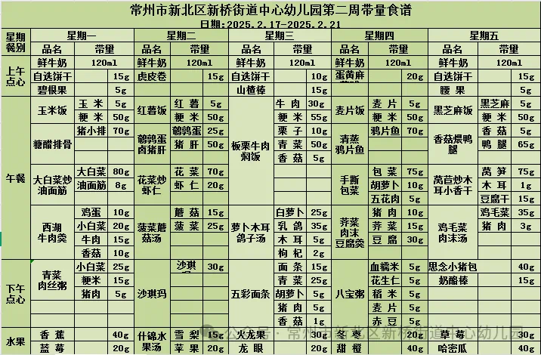

**五、家园联系：**

1.请大家及时检查宝贝的指甲，发现指甲过长的要及时修剪，养成良好的卫生习惯哦。

2.明天我们将开展语言活动《我的家》，请大家为孩子带一张全家福来幼儿园，同时引导孩子初步了解家庭成员，谢谢配合！